Leto: XXXIX 23. oktober 2022 Številka: 20

Cestninar pa je stal daleč proč in še oči ni hotel vzdigniti proti nebu, ampak se je tolkel po prsih in govoril: ›Bog, bodi milostljiv meni grešniku!‹ Povem vam, ta je šel opravičen domov, oni pa ne; kajti vsak, kdor se povišuje, bo ponižan, in kdor se ponižuje, bo povišan.«
(Lk 18,13–14)

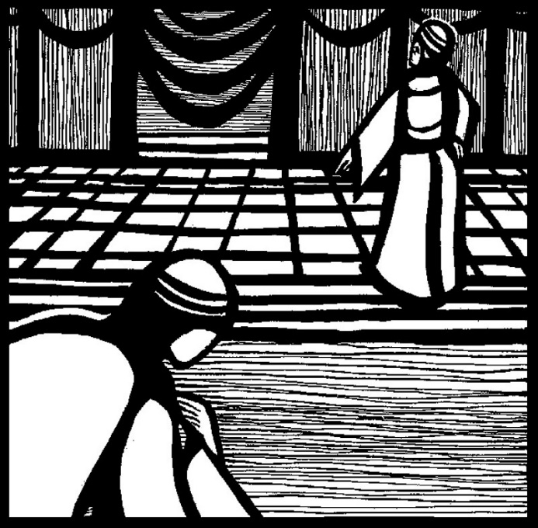
KOMU SEM PODOBEN?

»Samoprevara je v nekem pogledu večje zlo kot greh. Spreobrnitev lahko zabriše greh, ovira temu pa je zaslepljenost. Pravega farizeja ne poboljšaš.« Tako je o »svetem možu« iz današnjega evangelija zapisal nemški bogoslovni profesor Janez Krstnik Hirscher. Drugo ime za farizeja je hinavec, licemerec, svetohlinec, človek z dvema obrazoma. Eden – brez gube in madeža – je za javnost, drugi, ki ga skrbno skriva, pa je njegov pravi obraz. Tega gotovo pozna Bog, najbrž pa tudi tisti, ki živijo ob njem. V današnjem evangeliju si nasproti stojita dva moža – farizej in cestninar – ki sta prišla molit v jeruzalemski tempelj. Prvi je pripadnik stranke najbolj pravovernih Judov, ki so do potankosti poznali vsa določila Mojzesove postave in jih tudi izpolnjevali. Cestninar pa je eden nižjih davčnih uradnikov, ki so na mitnicah pobirali pristojbine za ceste in mostove. Pri ljudeh so bili osovraženi, ker so bili v službi rimskih okupatorjev, pa tudi zato, ker so pogosto bili sleparji. Za farizeje so bili cestninarji najslabši med ljudstvom – drhaljo. Farizej se ima za svetega in na to svojo svetost je silno ponosen. Pred Bogom se širokousti s svojimi dobrimi deli. V besedah še nekako priznava, da ni dober sam od sebe, zato pravi: »Bog, zahvalim te.« Vendar pa svoje zasluge razklada pred Bogom kot kramar svoje blago. Boga nič ne prosi, kakor da ničesar ne potrebuje. Povsem drugače se obnaša cestninar. V svoji kratki molitvi se sklicuje na Božje usmiljenje. Išče odpuščanje grehov pri Bogu, ker ve, da bo obogatel, če bo s kesanjem in z iskreno ponižnostjo izpraznil svoje srce. Potem bo v njem spet prostor za Boga in za ljudi. »Dva človeka sta se vračala iz templja: farizej in cestninar,« razmišlja ob evangeliju pater Lojze Bratina. »Farizej se je vračal takšen, kakršen je prišel. Drugače pa cestninar: prišel je slaboten, vrača se okrepljen; prišel je ubog, vrača se obdarjen; prišel je duševno omajan, vrača se ozdravljen.« Bistveno vprašanje pri tem pa je: kakšen se danes vračam jaz iz našega templja, iz naše cerkve.
Po: S. Čuk, Misli srca

NAŠ VSAKDANJI MISIJON

Na današnjo misijonsko nedeljo še posebej molimo za misijonske poklice. Prav bo tudi, da se zavemo – vsi smo misijonarji, odgovorni za svoje brate in sestre. Danes se moramo svojega misijonskega poklica zavedati še veliko bolj, saj so razmere, v katerih živimo naš vsakdan, precej podobne misijonskim. V koncilskem odloku o misijonski dejavnosti Cerkve beremo: »Kristjani, naj živijo kjerkoli, morajo z življenjskim zgledom in s pričevanjem besede tako razodevati novega človeka, ki so ga oblekli s krstom, in moč Svetega Duha, ki jih je okrepil z birmo, da bodo drugi ljudje videli njihova dobra dela in slavili Očeta ter popolneje dojemali resnični smisel našega življenja in vseobsegajočo vez človeškega občestva.« Moj misijon je med ljudmi, s katerimi živim, pa so morda od Boga oddaljeni, ne samo med črnci v daljni Afriki!
Po: S. Čuk.

JEZUS ŽELI TUDI V TVOJO HIŠO PRINESTI VESELJE
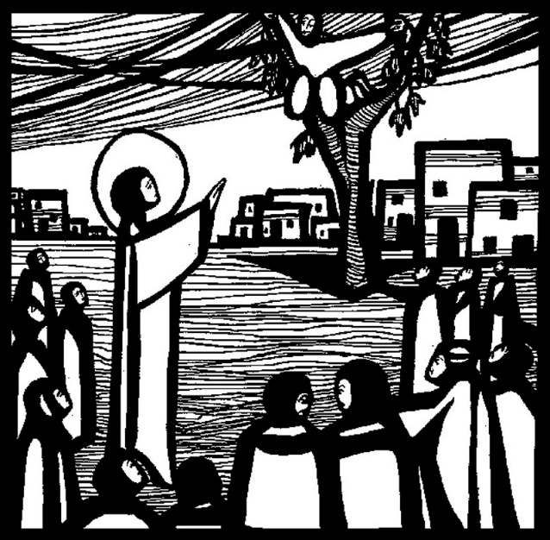
V Jerihi je živel mož, ki je bil prava izgubljena ovca, zaničevan in „izobčen“, ker je bil cestninar, celo šef vseh mestnih cestninarjev in prijatelj osovraženih rimskih osvojevalcev, tat in izkoriščevalec. Zahej se ni mogel približati Jezusu verjetno zato, ker je bil na slabem glasu in tudi majhne postave je bil. Zato se je povzpel na drevo, da bi videl Učitelja, ko bo šel mimo. To na videz nekoliko smešno početje pa vendar razodeva notranjo željo tega človeka, da bi prišel do stika z Jezusom. Tudi Zahej sam ne doume globokega pomena tega dejanja. Ne ve, zakaj, ne pozna vzroka, vendar to naredi! Še zdaleč si ne upa misliti, da bi lahko premostil razdaljo, ki ga je ločila od Gospoda. Zadovolji se, da ga bo samo videl iti mimo. Vendar ga Jezus, ko se približa drevesu, pokliče po imenu in mu reče: »Zahej, hitro splezaj dol, danes moram namreč ostati v tvoji hiši« (Lk 19,5). In takoj je ta mali mož, ki so ga vsi zavračali in je bil v anonimnosti kot izgubljen, splezal dol. Jezus pa ga presenetljivo pokliče po imenu! Zanimivo je to, da ime Zahej v prevodu pomeni prav „Bog se spomni!“ Jezus torej gre v Zahejevo hišo in s tem vzbudi kritiko vseh prebivalcev Jerihe. Tudi v tistih časih so veliko besedičili. Kako vendar? Ob vseh v redu ljudeh v mestu, gre prav k temu cestninarju? Da, saj je izgubljen prav ta človek. In Jezus reče: »Danes je v to hišo prišlo odrešenje, ker je tudi on Abrahamov sin« (Lk 19,9). V Zahejevo hišo je od tistega dne vstopilo veselje, mir, odrešenje. Ne obstoja noben poklic in ne družbeni položaj, noben greh ali zločin kakršne koli vrste, ki bi človeka lahko izbrisal in Božjega spomina in iz Božjega srca tudi enega samega njegovega otroka. Bog se nas vedno, prav vedno spominja in nikoli ne pozabi nikogar, ki ga je ustvaril. Tudi mi se pustimo Jezusu poklicati po imenu. V globini srca prisluhnimo njegovemu glasu, ki nam pravi: „Danes moram ostati v tvoji hiši“, kar pomeni v tvojem življenju. Sprejmimo ga z veseljem, ker bo zagotovo spremenil naše življenje na lepše. Jezus to lahko naredi!
papež Frančišek

NAPOVEDNI KOLEDAR

23. oktober: Misijonska edelja pod geslom »Vi boste moje priče«; nabirka
je namenjena misijonom
26. oktober: Seja ŽPS ob 19.00 na Bregu
1. november: Vsi sveti; svete maše bodo tako kot v nedeljah, molitve na
pokopališču bodo ob 15.00 v Bitnjah, ob 17.00 na Bregu in ob
18.00 v Drulovki; molili bomo posebej za vaše priporočene
rajne
6. november: Zahvalna nedelja; darovanje za gospoda župnika namesto
vsakoletne bere
Svete maše župnije KRANJ – DRULOVKA/BREG
23. oktober  2022 | 30. NEDELJA MED LETOM – MISIJONSKA NEDELJA | Breg  Drulovka  Breg | 7:30  9:00  10.30 | - Darija Kalan in pok.  Kompanovi  - Milena in Štefan Petrevčič  - za župnijo
24. oktober  2022 | PONEDELJEK  Anton Marija Claret, škof | Breg | 18:00 | - Leopolda Hribar, 7. dan
25. oktober  2022 | TOREK  Krizant in Darija, mučenka | Breg | 7:30 | - po namenu (M. U.)
26. oktober  2022 | SREDA  Lucijan in Marcijan, mučenca | Drulovka | 18:00 | - g. Franc Ivanc, obl.
27. oktober  2022 | ČETRTEK  Sabina Avilska, mučenka | Breg | 18:00 | - Jana in Jože Porenta
28. oktober  2022 | PETEK  Simon in Juda Tadej, apostola | Drulovka | 18:00 | - Eva Zaletelj, obl.
29. oktober  2022 | SOBOTA  Mihael Rua, duhovnik | Drulovka | 18.00 | - Pavla in Jože Intihar
30. oktober  2022 | 31. NEDELJA MED LETOM – ŽEGNANJSKA NEDELJA | Breg  Drulovka  Breg | 7:30  9:00  10:30 | - za župnijo  - Zofija in Franci Kapler  - Lidija in Stane Vidmar ter  pok. Pangerc (T. Z.)
31. oktober  2022 | PONEDELJEK  Volfbenk (Volfgang), škof | Breg | 18:00 | - Klemen Eržen
1. november  2022 | TOREK  VSI SVETI | Breg  Drulovka  Breg | 7:30  9:00  10:30 | - Lojze Slak  - za župnijo  - g. Franc Presetnik in g. Franc  Ivanc
2. november  2022 | SREDA  Spomin vseh vernih rajnih | Breg  Drulovka | 7:30  18:00 | - Ivana Vidmar, obl.  - Burjekovi
3. november  2022 | ČETRTEK  Viktorin Ptujski, mučenec | Breg | 18.00 | - Andrej in Danica Štajer
4. november  2022 | PETEK  Karel (Drago) Boromejski, škof | Breg  Drulovka | 7.30  18:00 | - za duhovne poklice  - Tilka in Franc Pirc
5. november  2022 | SOBOTA  Zaharija in Elizabeta, starši Janeza Krstnika | Drulovka | 18.00 | - pok. Urhovi in Bizjanovi
6. november  2022 | 32. NEDELJA MED LETOM – ZAHVALNA NEDELJA | Breg  Drulovka  Breg | 7:30  9:00  10.30 | - Darija Kalan  - Marija Pfajfar, 30. dan  - za župnijo
Izdaja župnija Kranj-Drulovka/Breg; Odgovarja: Ciril Plešec, žpk. 20/2022
Breg ob Savi 42, 4211 Mavčiče; Uredil: Nejc Urh
Tel.: 042332870, 041760158; E-mail: ciril.plesec@siol.net
TRR: SI56 6100 0001 5473 496; pri Delavski hranilnici Kranj https://zupnija-drulovkabreg.si/

